鹤岗一中2016—2017学年度（上）学期期中考试高二物理试题

一、选择题（5.7.10.12为多选，其他为单选。全部选对的得4分，选不全的得2分，有选错的或不答的得0分，共48分）
1．下列说法中不正确的是( )
A．只要有电荷存在，电荷周围就一定存在电场
B．电场是一种物质，它与其他物质一样，是不依赖我们的感觉而客观存在的东西
C．电荷间的相互作用是通过电场而产生的，电场最基本的性质是对处在它其中的电荷有力的作用
D．电荷只有通过接触才能产生力的作用

2．以下说法正确的是( )
A．由 可知，此场中某点的电场强度E与F成正比
B．由公式 可知电场中某点的电势 与q成反比

C．由Uab=Ed可知，匀强电场中的任意两点a、b间距离越大，则两点间电势差也一定越大
D．公式 为电容的定义式，电容器的电容大小C与电容器两极板间电势差U无关

3．关于电源的电动势，下列说法中不正确的是（ ）
A．电动势越大的电源，将其他形式的能转化为电能的本领越大
B．电源就是产生电荷的装置
C．电源的电动势在数值上等于电源在搬运单位电荷时非静电力所做的功
D．电源的电动势由电源自身决定，与外电路的组成无关

4．如图所示的情况中， 两点的电场强度和电势均相同的是（ ）
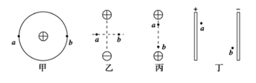



A．甲图：离点电荷等距的两点
B．乙图：两个等量异种点电荷连线的中垂线上，与连线中点等距的两点
C．丙图：两个等量同种点电荷连线上，与连线中点等距的两点
D．丁图：带电平行金属板两板间分别靠近两板的两点

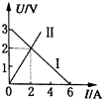
5如图所示的U-I图象中，直线Ⅰ为某一电源的路端电压与电流的关系图象，直线Ⅱ为某一电阻R的伏安特性曲线．用该电源直接与电阻R相连组成闭合电路．则说法正确的是（ ）
A．电源的电动势为3V，内阻为0.5Ω
B．电阻R的阻值为1Ω
C．电源的输出功率为2W
D．电源的效率为66.7%

6．如图所示的电路中，电源的输出电压恒为U，电动机M的线圈电阻与电炉L的电阻相同，电动机正常工作，在相同的时间内，下列判断正确的是（ ）
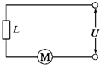
A．电炉放出的热量大于电动机放出的热量
B．电炉两端电压小于电动机两端电压
C．电炉两端电压等于电动机两端电压
D．电动机消耗的功率等于电炉消耗的功率
ziyuanku.com
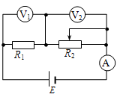
7．如图所示的电路中，A为理想电流表，V₁和V₂为理想电压表，R₁为定值电阻，R₂为可变电阻，电池E内阻不可忽略，则下列说法中正确的是（ ）
A．R₂不变时，V₂的读数与A读数之比等于R₁
B．R₂不变时，V₁的读数与A读数之比等于R₁
C．R₂改变时，V₁读数的变化量的绝对值大于V₂读数的变化量的绝对值
D．R₂改变时，V₁读数的变化量的绝对值小于V₂读数的变化量的绝对值

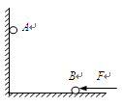
8.如图所示，竖直墙面与水平地面均光滑且绝缘，两个带有同种电荷的小球A、B分别位于竖直墙面和水平地面，且处于同一竖直平面内，若用图示方向的水平推力F作用于小球B，则两球静止于图示位置。如果将小球向左推动少许，待两球重新达到平衡时，跟原来相比( )
A．两小球间距离将增大，推力F将减小
B．两小球间距离将增大，推力F将增大
C．两小球间距离将减小，推力F将增大
D．两小球间距离将减小，推力F将减小

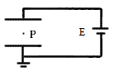
9．如图所示，平行板电容器与电动势为E的直流电源（内阻不计）连接，下极板接地。一带电油滴位于电容器中的P点且恰好处于平衡状态。现将平行板电容器的上极板竖直向上移动一小段距离，则( )
A．带电油滴将沿竖直方向向上运动
B．P点的电势将降低
C．带电油滴的电势能减小
D．电容器的电容减小，则极板带电荷量将增大

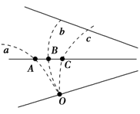
10．如图所示，为某一点电荷形成的一簇电场线，a、b、c三条虚线为三个带电粒子以相同的速度从O点射入电场的运动轨迹，其中b虚线为一圆弧，AB的长度等于BC的长度，且三个粒子的电荷量大小相等，不计粒子重力，则以下说法正确的是（ ）
A、a一定是正粒子的运动轨迹，b和c一定是负粒子的运动轨迹
B、由于AB的长度等于BC的长度，故
C、a虚线对应的粒子的加速度越来越小，c虚线对应的粒子的加速度越来越大，b虚线对应的粒子的加速度大小不变
D、b虚线对应的粒子的质量大于c虚线对应的粒子的质量
11.如图（a）所示，两平行正对的金属板A、B间加有如图（b）所示的交变电压，一重力可忽略不计的带正电粒子被固定在两板的正中间P处．若在t₀时刻释放该粒子，粒子会时而向A板运动，时而向B板运动，并最终打在A板上．则t₀可能属于的时间段是（ ）
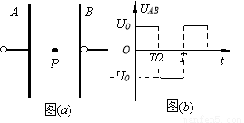
A．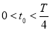 B．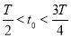
C．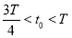 D．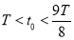
12.如图所示，质量为m的物块（视为质点），带正电Q，开始时让它静止在倾角α=60度的固定光滑绝缘斜面顶端，整个装置放在水平方向、大小为E=的匀强电场中（设斜面顶端处电势为零），斜面高为H。释放后，物块落地时的电势能为，物块落地时的速度大小v，则（ ）
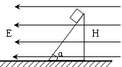
A． =-3mgH B． =-mgH
C．2 D．2
二、实验题（每空3分，共12分）
13．有一个表头G，满偏电流I_{g}＝5 mA，内阻R_{g}＝100 Ω，用它改装成量程为3 v的电压表，需串联电阻R=_________Ω。

14.描绘一个标有“3V 0.6W”小灯泡的伏安特性曲线，灯泡两端的电压需要由零逐渐增加到3v，并便于操作，已选用的器材有：
电池组（电动势为4.5v,内阻约1Ω）；
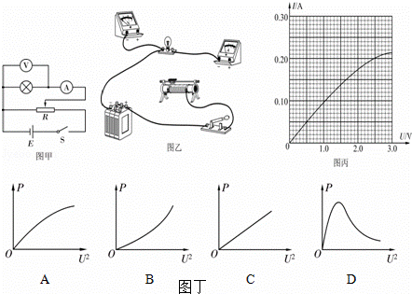
电流表（0～250mA，内阻约5Ω）
电压表（0～3V，内阻约3kΩ）
WWW.ziyuanku.com电建一个，导线若干。

（1）实验中所用的滑动变阻器应选下列中的
A．滑动变阻器（最大阻值20Ω，额定电流1A）
B．滑动变阻器（最大阻值1750Ω，额定电流0.3A）
（2）请将设计的实验电路图画入下面的表格中。

（3）实验得到小灯泡的伏安特性曲线如图所示．将这个小灯泡接到电动势为1.5V、内阻为5Ω的电源两端，小灯泡消耗的功率是 .
三、解答题：（本大题共4小题，15题8分，16题8分，17题10分，18题14分，共40分，解答

时要求写出必要的文字说明，方程式和重要演算步骤，若只有最后答案而无演算过程的不能得分．）
15．把的正电荷，从电场中的A点移至B点，电场力做正功，且，
求：（1）A、B两点间的电势差
（2）若取B点电势为零，则A点的电势和q在A点的电势能各是多少？

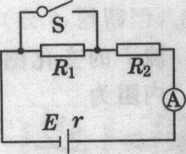
16．在下图所示电路中，R₁=10Ω，R₂=4Ω，当开关S断开时，电流表示数为1A；S闭合时，电流表示数为3 A，求电源的电动势及内阻。

17．如图所示，有一束电子流在经电压U=5000V的加速电压加速后，在距两极板等距处垂直进入平行板间的匀强电场，若两板间距为d=1.0cm，板长 L=5.0cm ，要使电子能从两板间飞出，两个极板上最多能加多大电压？
资*源%库 ziyuanku.com
U
L
d
V₀
18.如图所示为研究电子枪中电子在电场中运动的简化模型示意图。在Oxy平面的ABCD区域内，存在两个场强大小均为E的匀强电场I和II，两电场的边界均是边长为L的正方形（不计电子所受重力）。
（1）在该区域AB边的中点处由静止释放电子，求电子离开ABCD区域的位置。
资*源%库（2）在电场I区域内适当位置由静止释放电子，电子恰能从ABCD区域左下角D处离开，求所有释放点的位置。
（3）若将左侧电场II整体水平向右移动L/n（n≥1），仍使电子从ABCD区域左下角D处离开（D不随电场移动），求在电场I区域内由静止释放电子的所有位置。

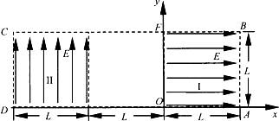

高二物理答案
一、选择题（全部选对的得4分，选不全的得2分，有选错的或不答的得0分，共48分）

1.D 2．D 3．B 4．B 5．ABD 6.B 7．BD 8. A 9．B 10．CD 11．B 12..AC
二、实验题（每空3分，共12分）
13. 500Ω
14.（1）A （2）分压，外接 (3)0.1w
三、解答题：（本大题共4小题，14题8分，15题8分，16题10分，17题14分，共40分，解答时要求写出必要的文字说明，方程式和重要演算步骤，若只有最后答案而无演算过程的不能得分．）

14．【答案】（1）120V（2）120V；
【解析】试题分析：（1）根据公式可得
（2）因为，，可得$来&源：ziyuanku.com
根据可得q在A点的电势能为

15． 【答案】15V；1Ω
【解析】
试题分析：当开关s断开，电阻R₁、R₂和电源串联，根据闭合电路欧姆定律有：E=I₁（R₁+R₂+r）
当S闭合，电阻R₁短路，R₂和电源串联，所以电流表的示数为干路电流，由闭合电路的欧姆定律得：
E=I₂（R₂+r）
联立二式并代入数据 I₁=1A，I₂=3A，R₁=10Ω，R₂=4Ω，
解得：E=15V，r=1Ω
Ziyuanku.com16． 【答案】
【解析】试题分析：加速过程，由动能定理：
进入偏转电场，有：
偏转距离：；
能飞出的条件为：；
联立解得：
考点：带电粒子在匀强电场中的运动
17.答案：
（1）设电子的质量为m，电量为e，电子在电场I中做匀加速直线运动，出区域I时的为v₀，此后电场II做类平抛运动，假设电子从CD边射出，出射点纵坐标为y，有
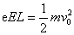
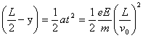
解得 y＝，所以原假设成立，即电子离开ABCD区域的位置坐标为（－2L，）
（2）设释放点在电场区域I中，其坐标为（x，y），在电场I中电子被加速到v₁，然后进入电场II做类平抛运动，并从D点离开，有
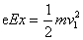
ziyuanku.com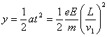
解得 xy＝，即在电场I区域内满足议程的点即为所求位置。
（3）设电子从（x，y）点释放，在电场I中加速到v₂，进入电场II后做类平抛运动，在高度为y′处离开电场II时的情景与（2）中类似，然后电子做匀速直线运动，经过D点，则有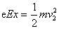 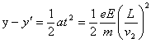
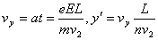， 解得 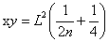，即在电场I区域内满
足议程的点即为所求位置

